Внеклассное мероприятие по английскому языку «ТНЕ WONDERFUL PLANET WE LIVE ON»

Цели:

* повторение пройденной лексики и грамматики;
* закрепление навыков аудирования и монологической речи. Задачи:
* расширить кругозор учащихся;
* воспитывать умение работать к команде.

Оборудование: компьютер, проектор, карточки с вопросами, 3 сертификата.

**Ход мероприятия**

Играет три команды

Ведущий: Здравствуйте уважаемые участники, болельщики. Мы рады приветствовать вас на нашей интеллектуальной игре «Земля в иллюминаторе». Сегодня мы совершим наш собственные полет в космос, погрузимся в историю космонавтики и понаблюдаем за землей с высоты полета.

Знаете ли вы, что началом космической эры считают 4 октября 1957 года, дату запуска первого в мире советского искусственного спутника Земли.

А в 1961 года в 9 часов 07 минут стартовавшая с космодрома Байконур трехступенчатая ракета-носитель "Восток" вывела на орбиту космический корабль "Восток-1" массой 4725 кг с первым космонавтом Земли Юрием Алексеевичем Гагариным. Во время полета Ю.А. Гагарин проводил научные исследования, наблюдал Землю с высоты 328 км. Совершив виток вокруг Земли, "Восток-1" совершил благополучную посадку... Это был триумф России и всего человечества!

Другое выдающееся событие в области космонавтики — высадка человека на Луну состоялось 21 июля 1969 года. Американский астронавт сделал первый шаг по поверхности естественного спутника Земли со словами: — «Это маленький шаг для одного человека, но огромный скачок для всего человечества». И оказался прав.

Ну что дорогие участники давайте начнем игру, а вам ни пуха, ни пера!

Игра проходит в четыре этапа:

1 этап: фонетическая разминка

Каждая команда берет карточку со скороговоркой, задача: прочитать скороговорку всей командой и как можно быстрее. Перед началом

подготовки к заданию каждая команда прослушивает аудиозапись своей скороговорки.

Peter Piper picked a peck of pickled peppers. A peck of pickled peppers Peter Piper picked. If Peter Piper picked a peck of pickled peppers, Where's the peck of pickled peppers Peter Piper picked?

How much wood would a woodchuck chuck

if a woodchuck would chuck wood?

As much wood as a woodchuck would chuck

if a woodchuck could chuck wood.

I wish to wish the wish you wish to wish,

but if you wish the wish the witch wishes,

I won't wish the wish you wish to wish.

Ведущий: молодцы ребята вы отлично справились с заданием, уважаемое жюри огласите результаты первого этапа.

2 этап: речевая разминка

Ведущий: капитаны команд пройдите к столу и возьмите карточку с вопросом, ваша задача дать правильный ответ.

1 What colour is the Earth if you watch it from space? Why is it so?

2 What helps our planet to keep warmth?

3 How many main planets are there in the Solar System?

4 Where are stars and planets?

5 How do people get into space?

6 How do we call people who work in space?

7 What do astronauts wear in the space?

8 What do we use to see stars?

9 What is Milky Way?

10 What is the shape of the Galaxy?

Ответы:

1 .If you watch the Earth from space it seems blue because there ismuch water on it. 70% of it is covered with water.

1. The Sun helps' our planet to keep warmth.
2. There are 9 main planets in the Solar System. 4.Stars and planets are in the Galaxy.
3. People get into space by spaceships.
4. People who work in space are astronauts.
5. They wear spacesuits.
6. To see stars we use a telescope.
7. The Milky Way is the Galaxy (the star group). 10.It's a huge disc with a bulge in the middle.

Ведущий: команды отлично поработали, уважаемые члены жюри огласите результаты второго этапа и сумму баллов за два этапа.

**3 этап:** Спасибо, а мы продолжаем. Сейчас на экране будут появляться вопросы вам необходимо ответить на них одним словом. Команды отвечают по очереди, если у команды нет ответа, то возможность ответить переходит к двум оставшимся командам. И так, внимание на экран.

1. The first man on the moon. (N. Armstrong.)
2. A sudden shaking of the ground. (An earthquake.)
3. Tornadoes are most often in... (the USA).
4. Six Robinsons lived on the island of... (Ala).
5. The deepest lake in the world. (Lake Baikal.)
6. The hottest place in the world. (Sahara Desert.)
7. The Niagara Falls is in... (the USA).
8. The Yungay Earthquake happened on May 31st...(1970).
9. A long period of dry weather when there is not enough water. (A drought.)
10. The man who made the first telescope. (Galileo.)
11. The first woman in space. (V. Tereshkova.)
12. All space and everything that exists in it. (The Universe)
13. The oceans contain... % of all the water on the Earth. (97.)
14. The Sun together with the planets going round it. (The Solar System.)
15. Space day in Russia. (12th of April.)
16. A very violent wind or storm. (A hurricane,)
17. Kingdom of birds. (New Zealand.)

The largest ocean in the world.(The Pacific Ocean.)

Ведущий: Превосходно справились с заданием, уважаемое жюри, баллы за этап и сумма баллов за 3 этапа.

Спасибо, ну дорогие участники, остался последний этап. Внимание на экран, перед вами опорные фразы, с помощью которых вам необходимо составить и представить прогноз погоды на завтра. У вас 5 минут, начинаем работать.

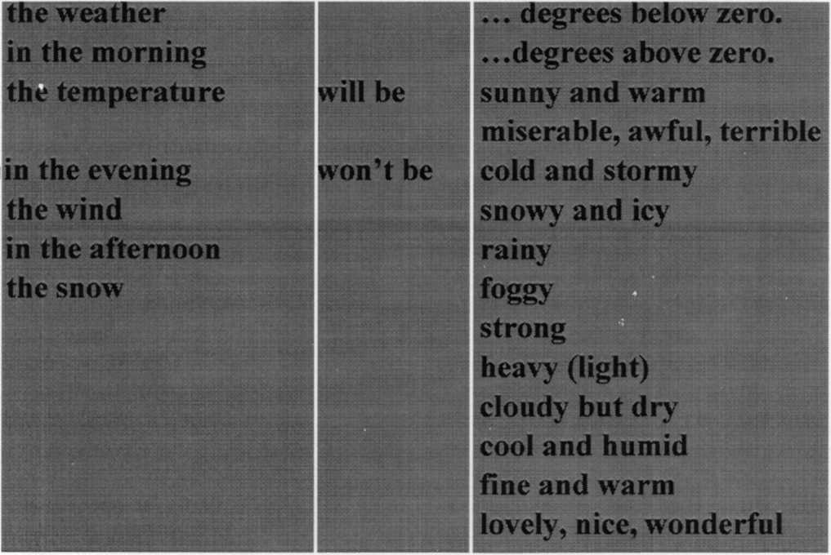

Ведущий: И это задание не было для вас трудным, вы молодцы. Мы с нетерпением ждем результатов 4 этапа и общего количества балов за все этапы.

Оглашение результатов. Награждение команд грамотами.

Ведущий: Мы хорошо поработали во время нашего полета, но он, к сожалению, подошел к концу, мы не прощаемся с вами, а говорим вам до новых встреч.